**Из опыта работы учителя начальных классов Паршиной Т. П.**

**Тема: «Устная работа на уроках математики в начальной школе»**

В методическом пособии «Математика» А.Л. Чекина говорится о том, что предлагаемый начальный курс математики призван не только «ввести» ребёнка в абстрактный мир математических понятий, но и дать первоначальные навыки ориентации в той части реальной действительности, которая описывает (моделируется) с помощью этих понятий.

Ребёнку предлагается постичь суть предмета через естественную связь математики с окружающим миром.

Поэтому, включая устные упражнения в уроки математики, нужно обязательно их логически связывать не только с темой урока, но и с жизненными ситуациями с которыми ребёнок сталкивается в окружающем его мире. Это позволит ребёнку лучше понять учебный материал, а в жизни научиться находить новые взаимосвязи, закономерности.

Изучив различную литературу по УМК «Перспективная начальная школа», я не нашла конкретных рекомендаций по построению структуры урока и целесообразности его этапов и их соотношении по времени. Следовательно, учитель сам, включает задания устного счёта в урок, в зависимости от своего опыта, творчества, руководствуясь только требованиями программы. Где сказано, что в вычислительном плане особое внимание уделяется способам и технике устных вычислений.

На мой взгляд, развивать познавательный интерес к математике возможно с помощью использования  различных видов устного счета, и привлечения учащихся в подготовке и проведении данного этапа урока и урока в целом. Добиться овладения учащимися системой доступных математических знаний, умений и навыков, необходимых в повседневной жизни и в будущей профессии, так прочно, чтобы они стали достоянием учащихся на всю жизнь — главная общеобразовательная задача обучения математике. Обучая математике, надо учитывать, что усвоение необходимого материала не должно носить характера механического заучивания и тренировок. Знания, получаемые учениками, должны быть осознанными. От предметной, наглядной основы следует переходить к формированию доступных математических понятий, вести учащихся к обобщениям и на их основе выполнять практические работы.

Овладение навыками счёта, устных и письменных вычислений, измерений, решения арифметических задач, ориентации во времени и пространстве, распознавания геометрических фигур позволяет учащимся более успешно решать жизненно-практические задачи.

Среди этих видов устной работы можно выделить так называемые устные упражнения. Ранее они сводились в основном к вычислениям, поэтому за ними закрепилось название “устный счет”. Для достижения правильности и беглости устных вычислений в течение всех четырех лет обучения на каждом уроке математики необходимо выделять 5 – 10 минут для проведения упражнений в устных вычислениях, предусмотренных программой каждого класса.

В методической литературе выделяют следующие **цели устного счета как этапа  урока:**

1) достижение поставленных целей урока;  
2) развитие вычислительных навыков;  
3) развитие математической культуры, речи;  
4) умение обобщать и систематизировать, переносить полученные знания на новые задания.

В тоже время с помощью устных упражнений   реализовываются следующие **педагогические задачи:**

1. Воспроизводство и корректировка определённых знаний, умений и навыков учащихся, необходимых для их самостоятельной деятельности на уроке или осознанного восприятия объяснения учителя.
2. Контроль учителя за состоянием знаний учащихся.

3)  Психологическая подготовка учащихся к восприятию нового материала.  
4)   Повышение познавательного интереса.

**При отборе материала к уроку придерживаюсь следующих требований:**

1. Упражнения для устного счета выбираются не случайно, а целенаправленно.
2. Задания должны быть разнообразными, предлагаемые задачи не должны быть легкими, но и не должны быть «громоздкими».
3. Тексты упражнений, чертежей и записей, если требуется, должны быть приготовлены заранее.
4. К устному счету должны привлекаться все ученики.
5. При проведении устного счета должны быть продуманы критерии оценки (поощрение).

**Выделяются слуховые формы восприятия устного счета:**

1***) Беглый слуховой*** (читается учителем, учеником, аудиозапись) – при восприятии задания на слух большая нагрузка приходится на память, поэтому учащиеся быстро утомляются. Однако такие упражнения очень полезны: они развивают слуховую память.

2) ***Зрительный*** (таблицы, плакаты, карточки, записи на доске, компьютере) – запись задания облегчает вычисления (не надо запоминать числа). Иногда без записи трудно и даже невозможно выполнить задание. Например, надо выполнить действие с величинами, выраженными в единицах двух наименований, заполнить таблицу или выполнить действия при сравнении выражений.

3) ***Комбинированный:***

* обратная связь (показ ответов с помощью карточек, взаимопроверка, угадывание ключевых слов, проверка с помощью компьютерной программы Microsoft Power Point).
* задания по вариантам (обеспечивают самостоятельность).
* упражнения в форме игры  (“Диалог”, “Математический поединок”, “Магические квадраты”, “Лабиринт сомножителей”, “Викторина”, “Волшебное число”, “Индивидуальное лото”, “Лучший счетчик”, “Кодированные упражнения”, “Фишка”, “Кто быстрее”, “Цветок, солнышко”, “Числовая мельница”, “Числовой фейерверк”, “Математический феномен”, “Молчанка”, “Математическая эстафета”).  Пути и формы использования перечисленных игр на уроках математики рассмотрены в работе В. П. Коваленко “Дидактические игры на уроках математики”.

В устном счете могут быть использованы **следующие задания:**

* на развитие и совершенствование внимания.

Такие как: найди закономерность, и реши пример, продолжи ряд.

* на развитие восприятия, пространственного воображения.

Например, нарисуйте орнамент, узор; посчитайте сколько линий.

* на развитие наблюдательности (найдите закономерность, что лишнее?)
* Устные упражнения с использованием дидактических игр.

Для повышения познавательной активности и качества знаний учащихся я использую ИКТ и элементы интеграции на уроках математики на этапе устного счёта.  Таким образом, использование нестандартного проведения устного счета на уроках математики способствует развитию важнейших мотивов учебно-познавательной деятельности:

* формированию прочных вычислительных навыков и умений,
* играет немаловажную роль в привитии и повышении у детей познавательного интереса к урокам математики,
* развитию логического мышления,
* развитию личностных качеств ребенка.
* пробуждает у учащихся стремление совершенствовать способы вычислений и решения задач, менее рациональные заменять более совершенными. А это - важнейшее условие сознательного усвоения материала.

**Навыки устных вычислений формируются в процессе выполнения учащимися разнообразных упражнений. Рассмотрим основные их виды:**

1. **Нахождение значений математических выражений.**

    Предлагается в той или иной форме математическое выражение, требуется найти его значение. Эти упражнения имеют много вариантов. Можно предлагать числовые математические выражения и буквенные (выражение с переменной), при этом буквам придают числовые значения и находят числовое значение полученного выражения.

***Незадачливый математик.***

    Эта игра проводится с целью закрепления вычислительных приемов

сложения и вычитания, умножения и деления в пределах ста.

На доске записываются примеры с пропущенными цифрами и знаками:

        52 + 7=...                            11 .... 8=19 48 : … = 8

        . . . - 2 = 38                         27 - ...... = 5 5 … 7 = 35

        18 .. . 1 3 = 5                       48 + 1 = ... … х … = 0

  Разнообразие упражнений возбуждает интерес у детей,  активизирует  
их мыслительную деятельность.

Привожу примерный текст устного счета в 3 классе по теме: «Свойства сложения и вычитания».

1.Используя при необходимости **законы сложения**, вычисли:

35+18+25 6+52+28 520+340+80

47+24+13 64+17+6 1500+700+500

2.Используя при необходимости **законы вычитания**, вычисли:

(200+67)-100 (382+8)-80 (340+89)-40

(696+129)-96 584-(70+284) 764-(264+40)

1. **Сравнение математических выражений.**

  Эти упражнения имеют ряд вариантов. Могут быть даны два выражения, а надо установить, равны ли их значения, а если не равны, то какое из них больше или меньше. Могут предлагаться упражнения, у которых уже дан знак отношения и одно из выражений, а другое выражение надо составить или дополнить:

6+4*4+6

20+7*20+5

20·8*18·10

 8·9*8·10

8·(10+2)=8·10+…

Они могут проговариваться или даваться в таблице. Например:

* найдите разность чисел 100 и 9
* найдите значение выражения **a** и **b**, если **a** = 100, **b** = 9.
* Выражения могут предлагаться в разной словесной форме:

 из 100-9; 100 минус 9

 уменьшаемое 100, вычитаемое 9, найдите разность  
 найти разность чисел 100 и 9  
 уменьшить 100 на 9

Выражения таких упражнений могут включать различный числовой материал: однозначные, двузначные, трехзначные числа и величины. Выражения могут быть с разными действиями.

  Главная роль таких упражнений – способствовать усвоению теоретических знаний об арифметических действиях, их свойствах, о равенствах, о неравенствах и др. Также они помогают выработке вычислительных навыков. В результате такой деятельности учитель может сразу проанализировать уровень знаний учащихся и по ходу работы попытаться устранить пробелы в знаниях.

*3)* **Решение уравнений.**

   Это, прежде всего простейшие уравнения: х + 2 = 10 и более сложные

 15 · х – 9 = 51

Уравнение можно предлагать в разных формах:

* из какого числа надо вычесть 18, чтобы получить 40?
* решение уравнения х · 8 = 72;
* найдите неизвестное число: 77 + х = 77 + 25
* Николай задумал число, умножил его на 5 и получил 125.

Какое число задумал Николай?

Назначение таких упражнений – выработать умение решать уравнение, помочь учащимся усвоить связи между компонентами и результатами арифметических действий.

*4)***Решение задач.**

   Для устной работы предлагаются простые и составные задачи.      Эти упражнения включаются с целью выработки умений решать задачи, они помогают усвоению теоретических знаний и выработке вычислительных навыков.

Например,

**Вини-Пух, Пятачок, Кролик и Кенга присели отдохнуть:**

**Кролик и Кенга – под высокими деревьями,**

**Пятачок и Кролик – не под хвойными деревьями.**

**Где отдыхал каждый персонаж?**

|  |  |  |  |  |
| --- | --- | --- | --- | --- |
|  |  |  |  |  |
| Винни-Пух |  |  |  |  |
| Кенга |  |  |  |  |
| Кролик |  |  |  |  |
| Пятачок |  |  |  |  |

**Решение и составление задач на сложение и вычитание с помощью круговых таблиц.**

**В этой табличке указано, сколько может прожить дерево, если к нему бережно относиться*.***

|  |  |
| --- | --- |
| Сосна | **600** лет |
| Ель | **1200** лет |
| Рябина | **80** лет |
| Береза | **250** лет |

**Вопросы по табличке:**

1. Какое дерево дольше всех живет?
2. Какое дерево живет меньше всех?
3. На сколько лет дольше живет сосна, чем береза?
4. На сколько лет меньше живет рябина, чем береза?
5. Во сколько раз больше проживет ель, чем сосна?
6. Во сколько раз меньше проживет сосна, чем ель?

Затем можно продолжить по табличке, оперируя только числами

(600, 1200, 80, 250).

1. Разделите каждое из чисел на 10.
2. Назовите числа, которые можно разделить на 100 без остатка.
3. Посчитайте по 100 от первого числа до второго.
4. Посчитайте по 10 от третьего числа, до четвертого.
5. Посчитайте по 10 от четвертого числа, до третьего числа.
6. Посчитайте по 50 от четвертого числа, до первого.
7. Посчитайте по 50 от второго числа, до первого.
8. Увеличьте первое число на 50.
9. Уменьшите первое число на 100
10. Увеличьте второе число на 1,10,100.
    1. **Работаю по табличкам с несколькими числами.**

|  |  |  |
| --- | --- | --- |
| числа | Вопросы | |
| Вариант 1 | Вариант 2 |
| **48**  **428**  **121**  **36**  **333** | 1. Прочитайте числа. 2. Назовите числа в порядке убывания, возрастания. 3. Найдите самое маленькое число. Сколько в этом числе разрядных единиц, разрядных десятков? 4. Найдите самое большое число. Сколько в нем всего единиц? Всего десятков? Всего сотен? 5. Представьте самое большое число в виде суммы разрядных слагаемых. 6. Найдите числа, которые можно умножить на 2 без перехода через разряд. Составьте примеры и решите их. 7. Найдите числа, которые можно разделить на 2 без перехода через разряд. Составьте примеры и решите их. 8. Найдите числа, которые можно разделить на 3 без перехода через разряд. Составьте примеры и решите их. Назовите «соседей» этого числа. 9. Назовите предыдущие и последующие числа, для самого большого и самого маленького числа из этой таблицы. 10. Назовите четные числа, нечетные числа. 11. Округлите эти числа до десятков.   12.Округлите числа, где возможно, до сотен. | 1. Прочитайте числа. Какие это числа по числу знаков? 2. Назовите самое маленькое число в таблице, самое большое. 3. Назовите числа в порядке убывания, возрастания. 4. Сколько разрядных десятков в первом числе, разрядных единиц во втором числе, разрядных сотен в третьем числе? 5. Сколько всего единиц в четвертом числе? 6. Сколько всего десятков в пятом числе? 7. Увеличьте первое число на 100. 8. Уменьшите 2-е число на 28. 9. От второго числа отнимите третье. 10. К третьему числу прибавьте четвертое число. 11. пятое число уменьшите на 1, 10, 100. 12. Последнее число увеличьте на 100, 10, 1. 13. Назовите самое маленькое их трехзначных чисел. Назовите предыдущее и последующее число. Какое из них больше и на сколько. 14. Округлите эти числа до десятков. 15. Округлите числа, где возможно, до сотен. |

|  |  |
| --- | --- |
| **Устный счет №1**  1.Уменьшаемое 37, вычитаемое 19. Чему равна разность?  2.Какое число надо прибавить к 29, чтобы получить 50?  3.Если к 18 прибавить задуманное число, то получится 59.  Какое число я задумала?  4.На сколько 18 меньше 36?  5.Сколько будет, если 9 разделить на 3?  6. - Над рекой летели птицы: голубь, щука, 2 синицы,  2 стрижа и 5 угрей. Сколько птиц? Ответь скорей!  7. Я задумала число, прибавила к нему 17 и получила 31.  Какое число я задумала?  8. Из суммы чисел 23 и 17 вычти 25  9. Найди периметр треугольника со сторонами 12, 14, 15 см .  10. Мальчик прошел по дороге 7 км, а на велосипеде проехал 27 км.  Сколько всего километров прошел и проехал мальчик? | **Устный счет №3**  1.К числу 25 прибавь сумму чисел 17 и 15.  2.Переведи в см 2дм1см  3.Первый множитель 9, второй 3. Чему равно произведение?  4. От числа 76 я отняла число 28. Какое число я получила?  5. На сколько 100 больше 25?  6. У семи братьев по одной сестре. Сколько всего сестёр?  7. Запиши число, в котором 9 десятков и 2 единицы;  8. Запиши число, которое при счете следует за числом 80.  9.Найди периметр квадрата со стороной 15 см.  10. На яблоне было 53 яблока, а груш на 47 меньше. Сколько всего было груш и яблок? |
| **Устный счет №2**  1. На сколько 59 больше 32?  2. Назови самое большее двузначное число.  3. Найди произведение чисел 2 и 4.  4. Какое число надо увеличить на 58, чтобы получить 80?  5. Сколько ушей у трёх мышей?  6. Первое слагаемое 39, а второе на 17 больше. Чему равно второе слагаемое?  7. Уменьшаемое 37, вычитаемое 19. Чему равна разность?  8. Если от 99 отнять задуманное мною число, то получится 37. Какое число я задумала?  9. Для школы привезли сначала 37 парт, потом еще 23 и еще осталось привезти 20 парт. Сколько парт должны были привезти для школы?  10. На лугу было 36 лошадей, коров на 27 больше. Сколько коров и лошадей было на лугу | **Устный счет №4**  1.Делимое 6, делитель 3. Найди частное  2. 9м2дм переведи в дм.  3. Первое число 15, а другое на 12 больше. Чему равна сумма этих чисел?  4. Первое слагаемое 27, второе 19. Чему равна сумма?  5.Любит рыбку кот Василий,  Может съесть он в день 4.  Сколько съест он за 5 дней?  Посчитай-ка поскорей.  6. Уменьшаемое 37, вычитаемое 19. Чему равна разность?  7.Из числа 40 вычти разность чисел 23 и 15.  8.Сколько будет 100 без 72?  9. Фермер посеял 39 гряд лука, а моркови на 17 гряд больше, огурцами засеял столько, сколько луком и морковью вместе. Сколько гряд было засеяно огурцами?  10.Найдите периметр четырехугольника со сторонами 12 и 13 см. |

**Второй вид задания** можно проводить как письменно, так и устно. Детям раздают заранее подготовленные карточки, в которых записаны вопросы или учитель проговаривает их устно. Нужно записать ответ ***“Да” или “нет***”.

|  |  |
| --- | --- |
| **Устный счет (Да или нет)**  1. 18 больше 9 на 9?  2. Сумма чисел 54 и 50 равна 4?  3. 69 меньше 96?  4. За числом 74 следует число 73?  5. 97 меньше 60 на 37?  6. Если к 51 прибавить 9, получится 60?  7. Разность чисел 78 и 30 равна 40?  8. 52 больше 30 на 22?  9.Если 24 разделить на 3, получиться 6?  10.В ряду чисел 12,18, 24, 30, 36 число 36 является лишним? | **Устный счет (да или нет)**  1.Если число 27 разделить на 3, получится 8?  2.Если из 57 вычесть 29, получится 29?  3.Произведение чисел 6 и 9 равно 54?  4.Значение выражения 6х7 равно значению выражения 16+7?  5.Число 24 делится на 6?  6.Если к 57 прибавить 34, получится 92?  7.Числа 3,5,7,9 все нечетные?  8.Число18 делится на 2, но не делится на 4?  9.Частное чисел 36 и 9 равно 4?  10.Разность чисел 45 и 26 равна 18? |

Третий тип заданий **“*Заполнение пропусков*”** проводится письменно.

|  |  |
| --- | --- |
| **Устный счет. Тест “Заполнение пропусков”**  1. Значение произведения чисел 9 и 7 рано___  2. Число 9 меньше 54 в___ раз.  3.Если число 6 увеличить в 8 раз, получится ___.  4.Если число 24 разделить на ___, получится 8.  5.Частное чисел 81 и 9 равно ___.  6.Число 24 больше 6 в ___ раз  7.Число 45 больше 5 в ____ раз.  8.Число 56 больше 8 в ____ раз.  9. Произведение чисел 7 и 6 равно ___.  10.Если число 49 разделить на 7, получится ___. | **Устный счет. Тест “Заполнение пропусков”**  1.Произведение чисел 3 и 6 равно ______.  2.Если разность чисел 23 и 19 увеличит в 8 раз, получится _____.  3.Если число_____ умножить на 8, получится 40.  4.Если из 56 вычесть 37, получится ______.  5. 75 больше 25 на ______.  6.Частное чисел 42 и 6 равно ____.  7.Первое слагаемое 45, второе ____, сумма равна 68.  8.Если число _____ умножить на 7, получится 21.  9.Число _____ делится и на 3, и на 5.  10.Произведение чисел 4 и 9 равно _____. |

6) **Задания, развивающие логическое мышление**

* **Найдите отличия.**

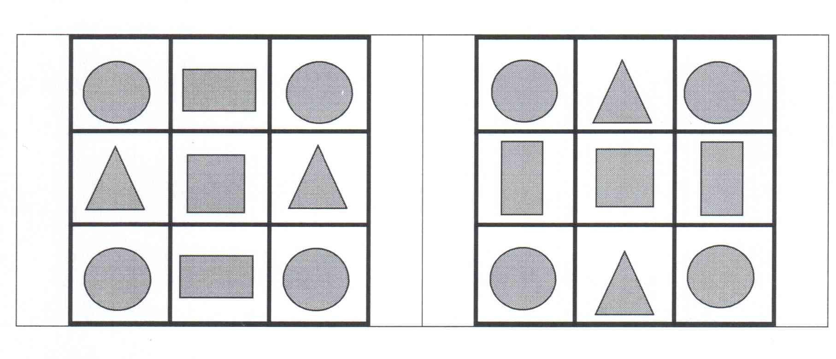

* **Определите, сколько на рисунке лучей?**
* 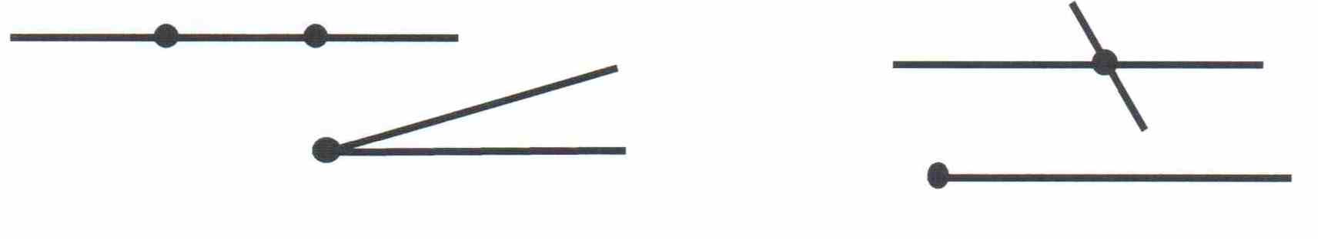
* **Сколько на рисунке прямоугольников?**
* **Сколько всего четырехугольников?**

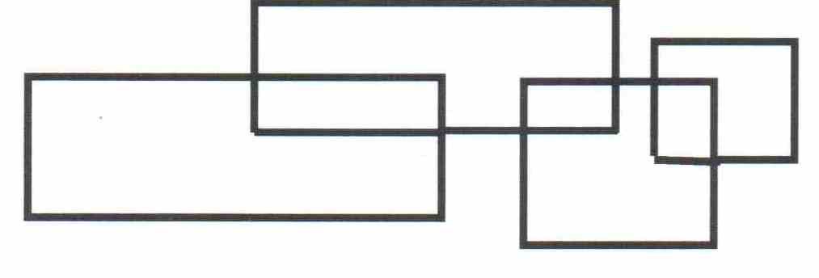

* **Сколько на рисунке треугольников?**
* **Сколько четырехугольников?**

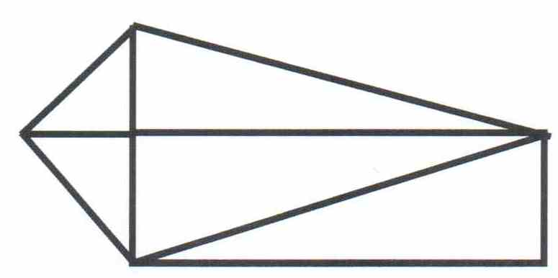

* **Какое слово лишнее и почему?**

|  |
| --- |
| **Метр** |
| **Дециметр** |
| **Килограмм** |
| **Сантиметр** |
| **Миллиметр** |

**Продолжить ряды чисел вправо и влево (если такое возможно), установив закономерность в записи чисел:**  
а)…5,7,9,…;  
б)…5,6,9,10,…;  
 **Даны ряды чисел. Необходимо заметить особенность составления каждого ряда и записать в нём 4 следующих числа:**  
а)6,9,12,15,18,21,…;  
б)5,10,15,20,25,30,…;  
 **Обобщение. Назови группу чисел одним словом**.  
 а)2,4,7,9,6;  
б)12,18,25,33,48,57;  
в)231,564,872,954.  
**4. Назвать группу предметов одним словом:**а) треугольник, квадрат, круг;  
б) квадрат, прямоугольник, ромб.

**7) Занимательные задачи в стихах**.

Решая задачи в стихах, учащиеся тренируют память, развивают логическое мышление, сопоставляют, учатся самостоятельно анализировать, делать выводы, что способствует формированию прочных вычислительных навыков. А также, что немало важно, поднимают ученикам настроение.

  Решила старушка ватрушки испечь.  
Поставила тесто, да печь затопила.  
Решила старушка ватрушки испечь,  
А сколько их надо — совсем позабыла.  
Две штучки — для внучки,  
Две штучки — для деда,  
Две штучки — для Тани,  
Дочурки соседа.

Считала, считала, да сбилась,  
А печь-то совсем протопилась!  
Помоги старушке сосчитать ватрушки.

Мама вышила ковёр.  
Посмотри, какой узор.  
Три  большие клеточки  
В каждой по  четыре веточки  
Села Маша на кровать,  
Хочет ветки сосчитать.  
Да никак не может  
Кто же ей поможет?

К трем зайчатам в час обеда

Прискакали два соседа.

В огороде зайцы сели

И по семь морковок съели  
Кто считать, ребята, ловок?  
Сколько съедено морковок?  
  
Дарит бабушка лисица  
Трём внучатам рукавицы:  
«Это вам на зиму, внуки,  
рукавичек по две штуки.  
Берегите, не теряйте,  
Сколько всех, пересчитайте!»

**8) Задачи на смекалку**

1. Стоит в поле дуб, на дубе 8 веток. На каждой ветке по 2 сливы. Сколько слив ты можешь собрать?

2. В одной квартире живут 2 мамы, 2 дочки и бабушка с внучкой. Сколько человек живет в квартире?

3. Мой приятель домой шел и 5 рублей нашел. Вдвоем пойдем сколько найдем?

9) **Интерактивные формы – тренажёры.**

Предлагаемые игры серии «Устный счёт» являются отличным тренажёром для выработки навыков устного счёта у детей начальной школы, которые хотят научиться считать в уме быстро и без ошибок. Интерактивная форма подачи примеров, красочные и интересные задания понравятся ребёнку и превратят уроки устного счёта в увлекательную игру!

Насыщение уроков разнообразными занимательными и полезными вычислительными заданиями при большой плотности текущего теоретического материала по изучаемым темам возможно лишь через совершенствование системы устных упражнений на уроках. Это позволит, прежде всего, научить учащихся учиться, вникать на каждом шагу обучения в смысл изучаемого настолько, чтобы получить  возможность самостоятельно решать возникающие задачи.   
 Это придает им уверенность в себе и подвигает их на улучшение достигнутых результатов, дети начинают активно работать на уроке и им начинает нравиться этот предмет.

**Список литературы:**

* 1) Бантова М.А., Бельтюкова Г.В. Методика преподавания математики в начальных классах. М.: Просвещение 1984-335с.
* 2) Борода Л.Я., Борисов А.М. Некоторые формы по привитию интереса к математике. //Математика в школе. 1990 – с.39-44
* 3) Бурлыга А.Я. Интересные приёмы устного счёта. //Н.ш. 1985г. №5
* 4) Бурлакова Устный счёт на уроках математики. //Н.ш. 1969 №10
* 5) Волошина М.И. Активизация познавательной деятельности школьников на уроках математики. //Н.ш. 1992 №9 с15
* 6)Зайцева О.П. Роль устного счёта в формировании вычислительных навыков и в развитии личности ребёнка // Начальная школа, 2001 г. № 1
* 7)ГебосА.И. Психология познавательной активности учащихся. Издательство “Штиинца” Кишинёв 1975г.
* 8) Жикалкина Т.К. игровые и занимательные задания по математике для 1класса. М.: ”Просвещение” 1989г.
* 9) Зайцева О.П. Роль устного счёта в формировании вычислительных навыков и в развитии личности ребёнка //Н.ш. 2001г. №1
* 10) Зимовец К.А., Пащенко В.А. Интересные приемы устных вычислений. //Н.ш. 1990 №6 с.44-46
* 11) Зимина С.В. Как развивается интерес к математике? //Н.ш. 1999 №8
* 12) Иванова Т. Устный счёт. //Н.ш.1999г. с.11-14
* 13) Истомина Н.Б. Методика обучения математики в начальных классах. Учебное пособие. М.: “Академия”, 1998г. – 288с.
* 14)В. П. Коваленко “Дидактические игры на уроках математики”.
* 15) Кузнецов Б.Н. Воспитание интереса к уроку математики в школе. Иркутск 1989г.
* 16) Куличкова О.П., Уланова К. Формирование вычислительных навыков в процессе игры. //Н.ш. 1987 с31
* 17) Эрдниев П.М. Обучение математике в начальных классах. М.: Столетие, 1995г.
* 18) Липатникова Н.Г. Роль устных упражнений на уроках математики. //Н.ш. 1998 №2 с.34-38
* 19) Мишенева Т.С. Приемы организации устного счета. Из опыта. //Н.ш. 1987 №2 с30-32
* 20) Узорова О.В. Устный счёт и математические диктанты для начальной школы 3кл.(1-3), 4кл.(1-4). М.: Просвещение 2001г.
* <http://ido.tsu.ru/ss/?unit=199&page=594>
* http://www.emissia.org/offline/2010/1416.htm